Xesús, es o noso Pastor
-Ti Señor Xesús, Bo Pastor, ti chámasnos polo noso nome e cóidasnos con cariño.
Grazas por todas as persoas que nos acompañan cada día e móstrannos o teu amor.
Ensínanos a escoitar a túa voz, a seguir os teus pasos, a confiar cando temos medo e a elixir sempre o camiño que nos leva á vida.
Ti es a Porta que sempre está aberta. Queremos entrar por ela para atopar a túa paz, a túa alegría e a túa amizade.
Fainos tamén coidadores, como ti: que saibamos axudar, perdoar, e sementar cousas boas onde esteamos.
Xesús, Bo Pastor, queda connosco e guía o noso corazón. Así seguiremos sempre o ritmo do Bo Pastor.
Amén.

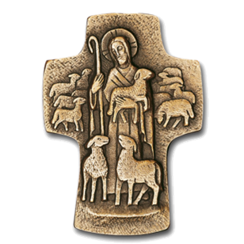

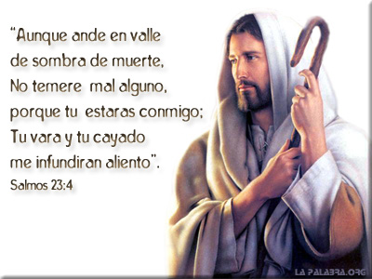

Domingo 4º de Pascua
26-04-2026
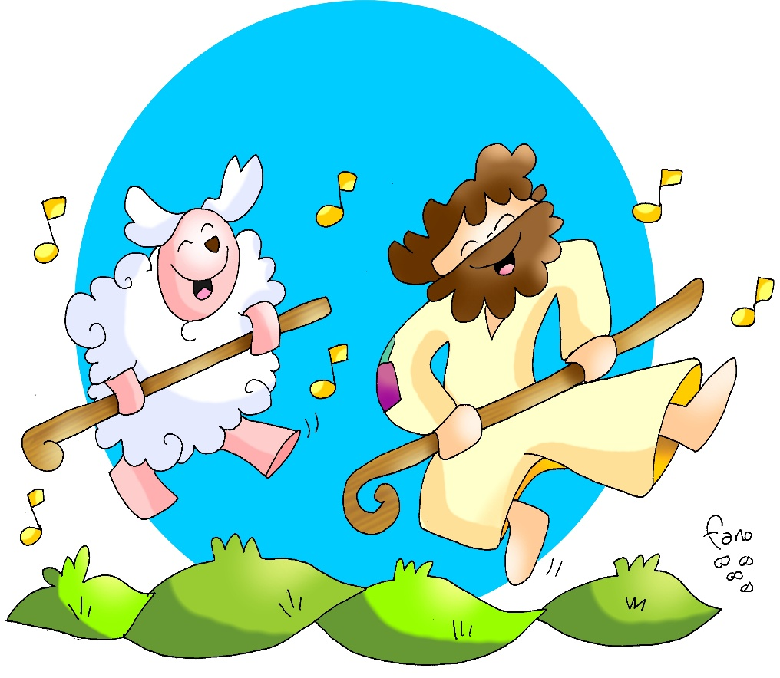

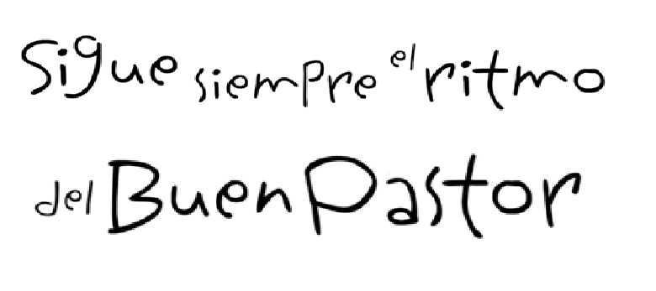

LECTURAS
FEITOS 2, l4a. 36-4: Deus constituíuno Señor e Mesías.
O día de Pentecoste Pedro, poñéndose en pé xunto aos Once, levantou a súa voz e declarou: «Con toda seguridade coñeza toda a casa de Israel que ao mesmo Xesús, a quen vós crucificastes, Deus constituíuno Señor e Mesías». Ao oír isto, traspasóuselles o corazón, e preguntaron a Pedro e aos demais apóstolos: «Que temos que facer, irmáns?» Pedro contestoulles: «Convertédevos e sexa bautizado cada un de vós no nome de Xesús, o Mesías, para perdón dos vosos pecados, e recibiredes o don do Espírito Santo. Porque a promesa vale para vós e para os vosos fillos, e para os que están lonxe, para cantos chamase a si o Señor Deus noso».
Con estas e outras moitas razóns deu testemuño e exhortábaos dicindo: «Salvádevos desta xeración perversa». Os que aceptaron as súas palabras bautizáronse, e aquel día foron agregadas unhas tres mil persoas. Palabra do Señor.
SALMO 22: O Señor é o meu pastor, nada me falta.
I PEDRO 2, 20-25: Tédesvos convertido ao pastor das vosas almas.

XOÁN 10, 1-10: Eu son a porta das ovellas.

Narrador: Naquel tempo, díxolles Xesús:

Xesús: - «Con toda verdade volo aseguro: o que non entra pola porta no curro das ovellas, senón que salta por outra banda, ese é ladrón e bandido; pero o que entra pola porta é pastor das ovellas. A este ábrelle o garda e as ovellas atenden á súa voz, e el vai chamando polo nome ás súas ovellas e sácaas fóra. Cando sacou todas as súas, camiña diante delas, e as ovellas ségueno, porque coñecen a súa voz; a un estraño non o seguirán, senón que fuxirán del, porque non coñecen a voz dos estraños».
Narrador: Xesús púxolles esta comparación, pero eles non entenderon de que lles falaba. Por iso engadiu Xesús:

Xesús: -«Con toda verdade volo aseguro: eu son a porta das ovellas. Todos os que viñeron antes de min son ladróns e bandidos; pero as ovellas non os escoitaron. Eu son a porta: quen entre por min salvarase e poderá entrar e saír, e atopará pastos. O ladrón non entra senón para roubar e matar e facer estragos; eu vin para que teñan vida e téñana abundante».

Palabra do Señor.

Narrador-Xesús.

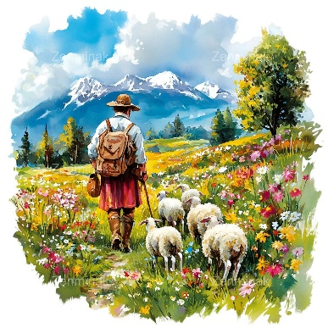

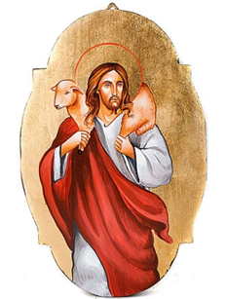

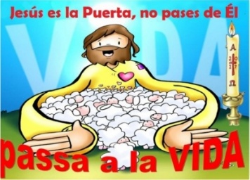



DOMINGO 4º DE PASCUA
Segue sempre o ritmo do Bo Pastor
- VER: Benditos coidadores
- Todos ao noso lado temos persoas que nos coidan, velan para que non nos pase nada malo, chámanos para saber se regresamos dunha viaxe. É posible que moitos de nós tamén sexamos coidadores ou esteamos pendentes dos demais. Hai coidadores de nenos, de maiores…
Quen te coidan a ti? E ti a quen codas?
2. XULGAR: O ritmo do Bo Pastor
- No evanxeo de hoxe, dinos Xesús, que el é o bo pastor, que nos “chama polo noso nome” e “as ovellas ségueno”. É a “porta” pola que podemos entrar se queremos salvarnos e que veu “ para que (as súas ovellas) teñan vida e a teñan abundante”.
“Eu son o bo pastor”, película: http://youtu.be/tsUAM_OIrNY
QUE NOS QUERE DICIR XESÚS?
-1º. Xesús é o PASTOR: que fai un pastor coas súas ovellas? Vai diante (seguímolo), coñecemos a súa voz, sabemos o seu nome; guíanos, lévanos a verdes pastos, protéxenos, cóidanos nos perigos e condúcenos á vida plena. Que gran Pastor! Pero ás veces os medos ou os intereses non nos deixan velo. Ou seguimos outros camiños.
*Segue o ritmo do bo pastor: déixate guiar, coidar por el, déixate levar e salvar.
-2º. Xesús é a PORTA: para que nos serve unha porta? Xesús é a porta que se abre e nunca se pecha, a porta grande que nos facilita o encontro co Pai, porta de pastos abundantes. Xesús é a porta que nos abre á VIDA con maiúscula, á vida divina, da fe, da graza, da vida eterna. Xesús é a porta de acceso á auténtica felicidade, á casa do Pai, ao amor do Pai.
*Segue o ritmo do que é a porta verdadeira: entra polo seu evanxeo, déixate levar polo amor do Pai.
Portas, Verbo Divino 2020, reflexión: http://youtu.be/lyuUxN4BF68&t=12s
Recoñeces a Xesús hoxe partindo o Pan? E no rostro do irmán?
3. ACTUAR: Segue sempre o ritmo do Bo Pastor
- Debuxade a Xesús pastor e ao redor poñede palabras respondendo: é o meu pastor porque me…
- Razoa e explica que cousas te achegan a Xesús.
- Facede un cartel sobre o labor do “pastor/sacerdote” da túa parroquia. Agradecede o seu labor e felicitádeo. Ten algún sorriso, palabra amable ou detalle esta semana cos outros “pastores” que te coidan: catequistas, profes, pais…
- Entrevistádevos co sacerdote e que vos explique que actividades se realizan na parroquia, en que axudan os segrares, como está organizada a parroquia, etc…
- Pensa nalgunha persoa á que poidas coidar de xeito especial esta semana sen que ela o saiba. Que podes facer para coidar dela?
- Dílle a Xesús: “O Señor é o meu pastor nada me falta. Aínda que pase por un val escuro, ningún mal temerei, porque Ti estás comigo” (Salmo 22 )
O Señor é o meu pastor, Nico Montero: http://youtu.be/yIMjQP3F8Xg

”.
- Piensa a qué personas puedes anunciar la Buena Noticia: “Era verdad, ha resucitado el Señor”; o con las palabras de Francisco (EG 164): “Jesucristo te ama, dio su vida para salvarte, y ahora está vivo a tu lado cada día, para iluminarte, para fortalecerte, para liberarte”. ¿Qué vamos a hacer?
-Quédate con nosotros, Seminaristas de Chile, canción: https://youtu.be/1GVf_PrutcA

da”. ¿Qué vas a hacer? ¿Y como grupo?

